






División de Servicios para Niños/Familias

Servicios de Cuidado de Niños GRÁTIS para 0-5 Años

Proveemos los siguientes servicios a la familia Grátis:

Nutrition  Prenatal | Education  Sociales | Salud  Dentales | Incapacidades  Alfabetización
Se proporciona información de servicios de transportación de la comunidad si lo pide, como por ejemplo las rutas de transportación.

California Central Migrante Head Start

Regional Head Start

Head Start Temprana

Aceptando Solicitudes Ahora!

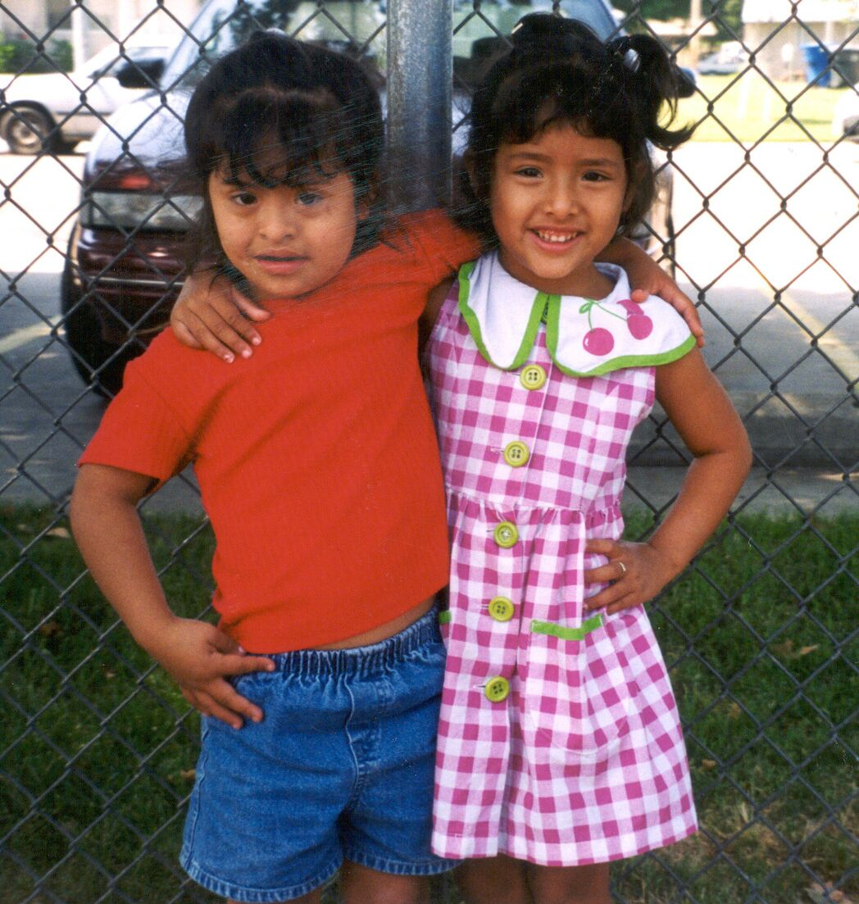
Quién Califica:
- Prioridad a niños con incapacidades
- Niños de seis (6) semanas a cinco (5) años
- Trabajadores de agricultura, Migrante/temporada
- Mujeres embarazadas
- Se invita a padres jobenes a solicitar los servicios

Para más información póngase en contacto con la Oficina de Servicios a Niños/Familias

(209) 525-4937 (209) 558-4030

1100 H Street 1324 Celeste Drive
Modesto, CA 95354 Modesto, CA 95355

